1. 配置中心service-config的pom核心依赖

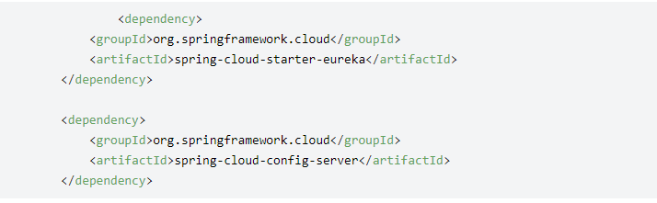

1. Application主应用的配置

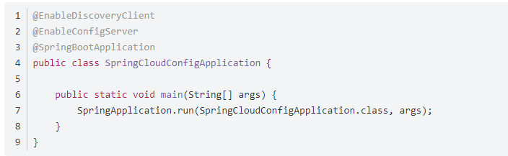

1. application.yml文件的配置

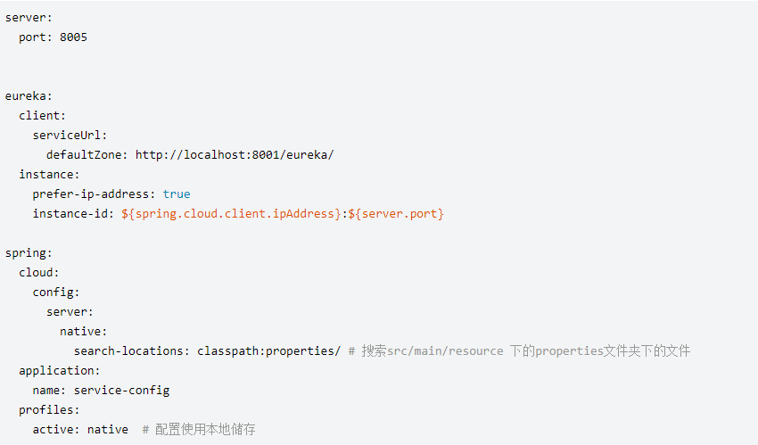

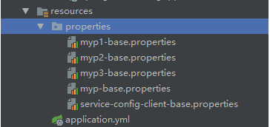

注意：这里properties下的文件命名格式为 客户端的spring.application.name 加上profile后缀

URL与配置文件的映射关系如下：

/{application}/{profile}[/{label}]

/{application}-{profile}.yml

/{label}/{application}-{profile}.yml

/{application}-{profile}.properties

/{label}/{application}-{profile}.properties

4、service-config-client-base中的配置

from=default-test123

5、启动后可以通过url按照上面的映射方式访问到对应的properties

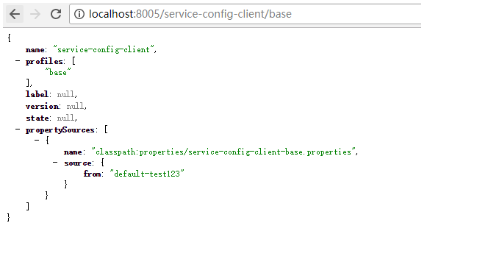

1. 把配置信息应用到客户端中，这里创建了一个application name为service-config-client的项目，核心依赖

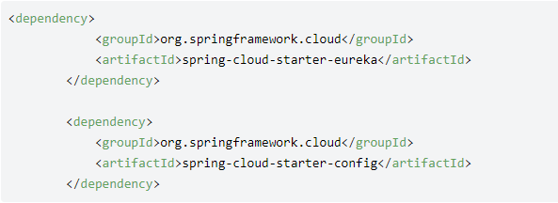

1. application中的代码

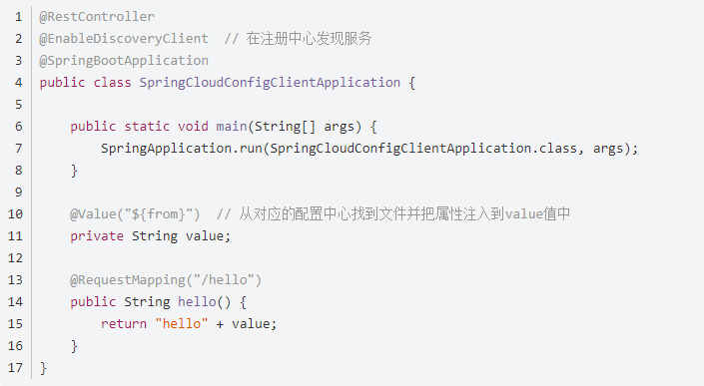

8、这里使用bootstrap.yml文件，该文件会先于application.yml被加载，spring-cloud相关的属性必须配置在bootstrap.properties中，因为config的相关配置会先于application.properties，而bootstrap.properties的加载也是先于application.properties。例如上面的defaultZone如果不配置，则找不到service-id，会导致启动失败。

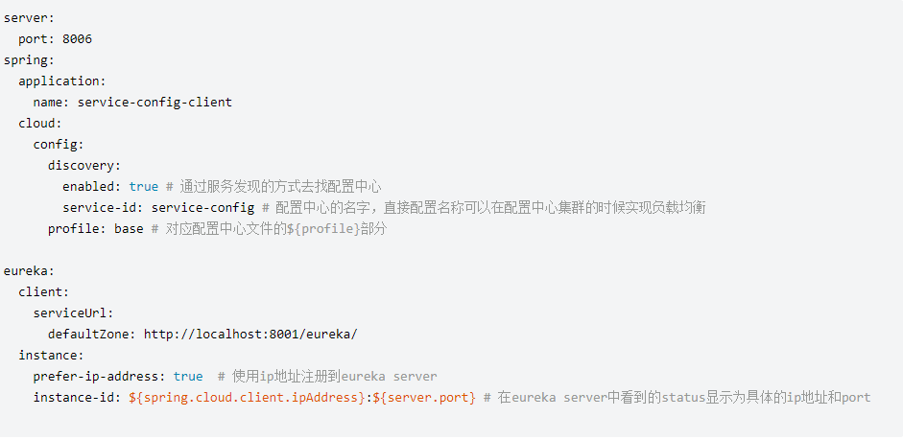

1. 启动好服务，然后在注册中心看服务是否都已经成功注册到eureka server中，访问浏览器

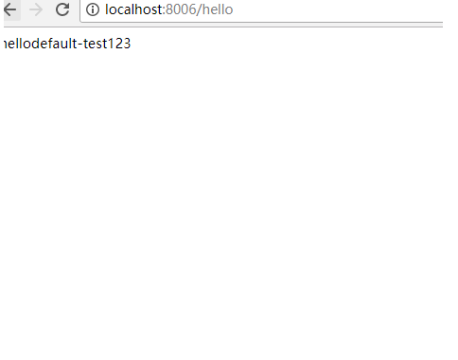

GitHub：地址<https://github.com/geeknicker/springcloud-study/tree/master/springcloud-native-config>

https://blog.csdn.net/qq_31489805/article/details/80448886